МУНИЦИПАЛЬНОЕ БЮДЖЕТНОЕ ОБЩЕОБРАЗОВАТЕЛЬНОЕ УЧРЕЖДЕНИЕ

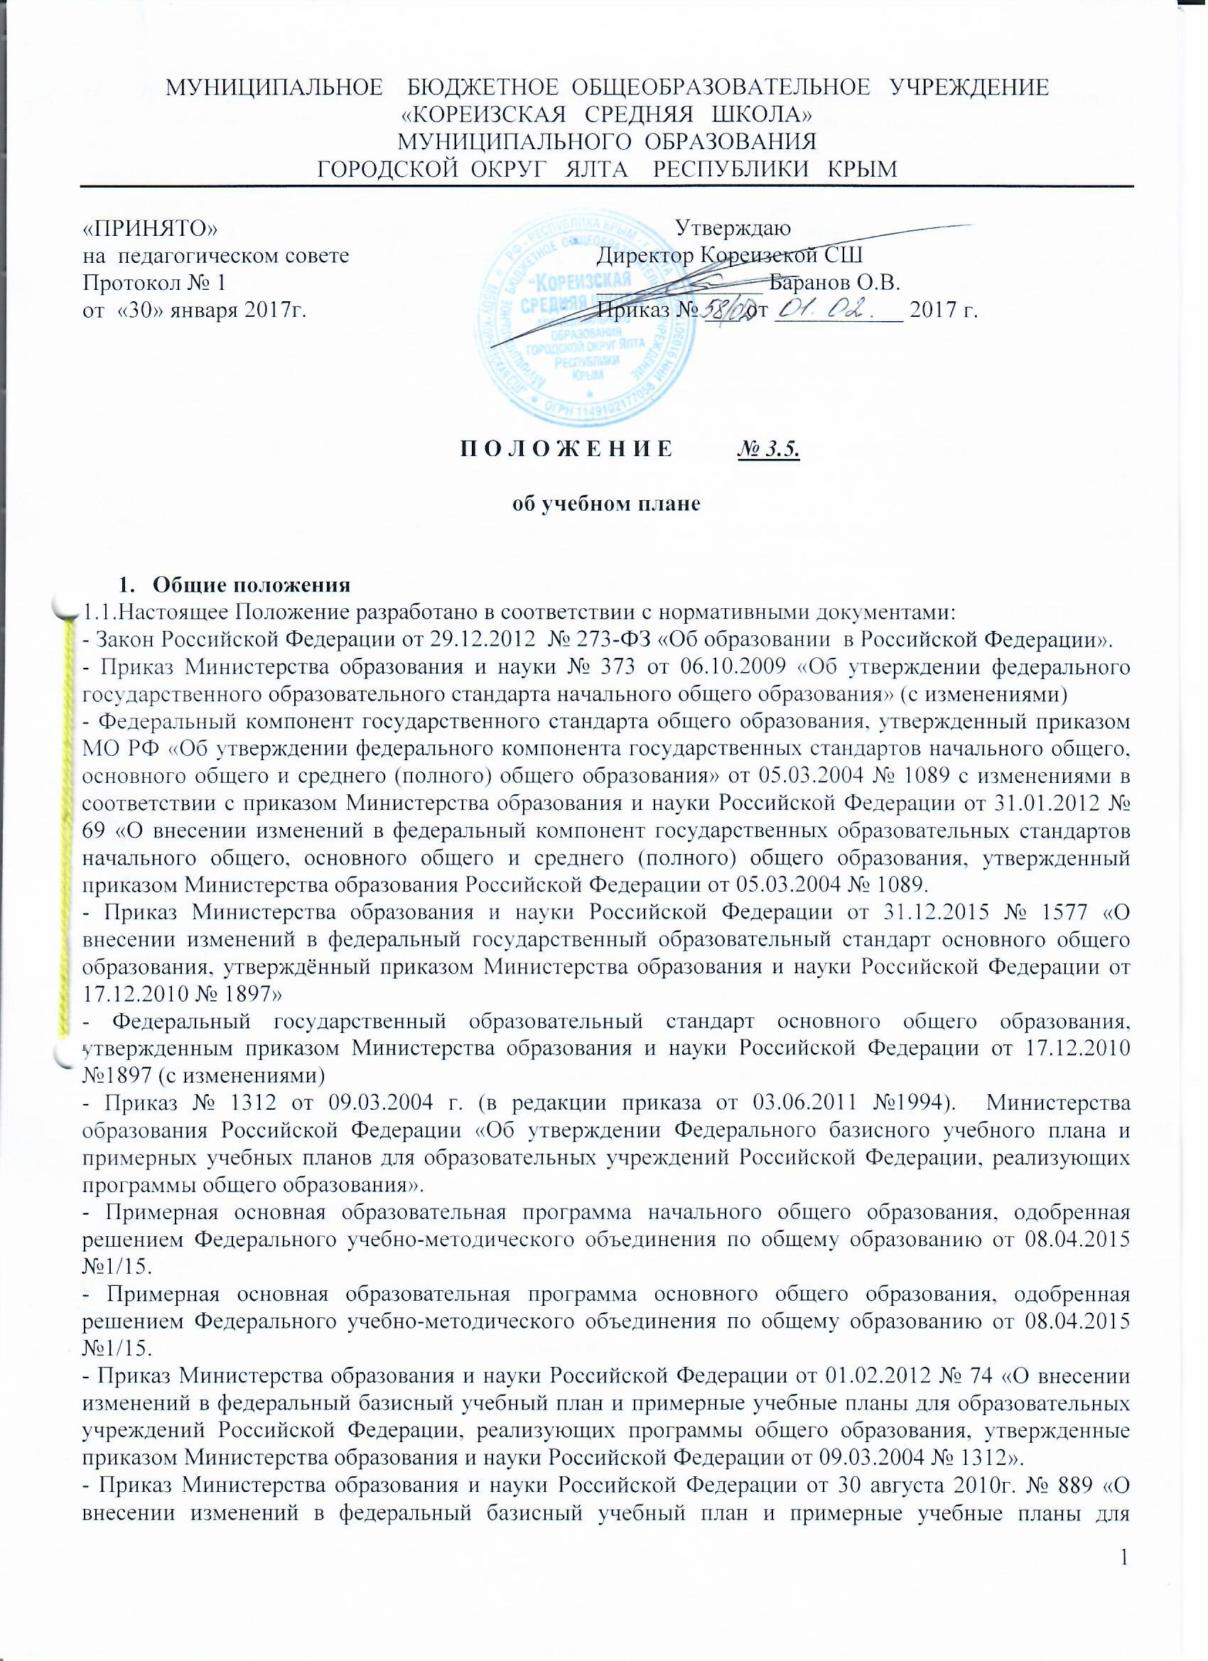

«КОРЕИЗСКАЯ СРЕДНЯЯ ШКОЛА»

МУНИЦИПАЛЬНОГО ОБРАЗОВАНИЯ

ГОРОДСКОЙ ОКРУГ ЯЛТА РЕСПУБЛИКИ КРЫМ

|  |  |
| --- | --- |
| «ПРИНЯТО»  на  педагогическом совете  Протокол № 1  от  «30» января 2017г. | Утверждаю  Директор Кореизской СШ  ______________ Баранов О.В.  Приказ № ___ от ___________ 2017 г. |

**П О Л О Ж Е Н И Е *№ 3.5.***

**об учебном плане**

1. **Общие положения**

1.1.Настоящее Положение разработано в соответствии с нормативными документами:

- Закон Российской Федерации от 29.12.2012 № 273-ФЗ «Об образовании в Российской Федерации».

- Приказ Министерства образования и науки № 373 от 06.10.2009 «Об утверждении федерального государственного образовательного стандарта начального общего образования» (с изменениями)

- Федеральный компонент государственного стандарта общего образования, утвержденный приказом МО РФ «Об утверждении федерального компонента государственных стандартов начального общего, основного общего и среднего (полного) общего образования» от 05.03.2004 № 1089 с изменениями в соответствии с приказом Министерства образования и науки Российской Федерации от 31.01.2012 № 69 «О внесении изменений в федеральный компонент государственных образовательных стандартов начального общего, основного общего и среднего (полного) общего образования, утвержденный приказом Министерства образования Российской Федерации от 05.03.2004 № 1089.

- Приказ Министерства образования и науки Российской Федерации от 31.12.2015 № 1577 «О внесении изменений в федеральный государственный образовательный стандарт основного общего образования, утверждённый приказом Министерства образования и науки Российской Федерации от 17.12.2010 № 1897»

- Федеральный государственный образовательный стандарт основного общего образования, утвержденным приказом Министерства образования и науки Российской Федерации от 17.12.2010 №1897 (с изменениями)

- Приказ № 1312 от 09.03.2004 г. (в редакции приказа от 03.06.2011 №1994). Министерства образования Российской Федерации «Об утверждении Федерального базисного учебного плана и примерных учебных планов для образовательных учреждений Российской Федерации, реализующих программы общего образования».

- Примерная основная образовательная программа начального общего образования, одобренная решением Федерального учебно-методического объединения по общему образованию от 08.04.2015 №1/15.

- Примерная основная образовательная программа основного общего образования, одобренная решением Федерального учебно-методического объединения по общему образованию от 08.04.2015 №1/15.

- Приказ Министерства образования и науки Российской Федерации от 01.02.2012 № 74 «О внесении изменений в федеральный базисный учебный план и примерные учебные планы для образовательных учреждений Российской Федерации, реализующих программы общего образования, утвержденные приказом Министерства образования и науки Российской Федерации от 09.03.2004 № 1312».

- Приказ Министерства образования и науки Российской Федерации от 30 августа 2010г. № 889 «О внесении изменений в федеральный базисный учебный план и примерные учебные планы для образовательных учреждений Российской Федерации, реализующих программы общего образования в части введения третьего часа физической культуры в школе, а также письмом Министерства образования Российской Федерации от 12.08.2002 №13-51-99/14 «О введении третьего дополнительного часа физической культуры в образовательных учреждениях Российской Федерации»

- Приказ Министерства образования и науки Российской Федерации от 19.12.2012 № 1067 «Об утверждении федеральных перечней учебников, рекомендованных (допущенных) к использованию в образовательном процессе в образовательных учреждениях, реализующих образовательные программы общего образования и имеющих государственную аккредитацию», а также Приказ Министерства образования и науки Российской Федерации от 31.03.2014 № 253 (с изменениями).

- Постановление Федеральной службы по надзору в сфере защиты прав потребителей и благополучия человека и Главного государственного санитарного врача Российской Федерации от 29.12.2010 № 189 «Об утверждении СанПиН 2.4.2.2821-10 Санитарно-эпидемиологические требования к условиям и организации обучения в общеобразовательных учреждениях».

- Письмо Департамента государственной политики в сфере общего образования «Об изучении предметных областей «Основы религиозных культур и светской этики» и «Основы духовно-нравственной культуры народов России» от 25.05.2015 № 08-761

- Письмо Департамента государственной политики в сфере воспитания детей и молодёжи Министерства образования и науки Российской Федерации «О внеурочной деятельности и реализации дополнительных общеобразовательных программ» от 14.12.2015 № 09-3564

- Письмо Министерства образования и науки Российской Федерации от12.05.2011 № 03-296 «Об организации внеурочной деятельности при введении федерального государственного образовательного стандарта общего образования»

- Письмо Министерства образования, науки и молодёжи Республики Крым от 04.12.2014 № 01-14/2014

- Письмо Департамента государственной политики в образовании, Министерства образования и науки Российской Федерации от 04.03.2010 № 03-413 «О методических рекомендациях по реализации элективных курсов».

- Письмо КРИППО от 23.06.2014г. № 364/01-08 «Об использовании регионального компонента»

- Письмо Министерства образования, науки и молодёжи «Об учебных планах общеобразовательных организаций Республики Крым на 2016-2017 учебный год» от 09.06.2016 № 01-14/2040

- Приказ Министерства образования, науки и молодёжи Республики Крым от 11.06.2015 № 555 «О методических рекомендациях по формированию учебных планов общеобразовательных организаций Республики Крым на 2016-2017 учебный год»

1.2.Учебный план школы определяет содержания образования, является основой для финансирования общеобразовательного учреждения, частью образовательной программы школы, объектом экспертизы во время аккредитации общеобразовательного учреждения и любой проверки.

1.3.Учебный план является обязательным документом общеобразовательного учреждения (Закон РФ «Об образовании»), отражает три основных норматива учебного процесса – продолжительность обучения, годовая и недельная нагрузка обучающихся, состав основных компонентов содержания образования;

- разрабатывается общеобразовательным учреждением самостоятельно, рассматривается на заседании педагогического совета школы, утверждается приказом директора;

- составляется из предметов федерального, регионального и школьного компонентов образования;

- не меняется после утверждения за исключением случаев, предусмотренных законодательством Российской Федерации.

**2. Алгоритм конструирования и согласования учебного плана**

2.1.Приказом директора школы создается рабочая группа для осуществления работы по подготовке учебного плана. В состав группы входят заместители директора по учебно-воспитательной работе, руководители школьных методических объединений, представители Учредительного совета школы, школьный библиотекарь.

2.2. Рабочая группа:

- изучает федеральный базисный учебный план и примерные учебные планы для общеобразовательных учреждений РФ, реализующих программы общего образования;

- нормативные документы федерального, регионального и муниципального уровней, регламентирующие деятельность руководства школы при составлении учебного плана;

- анализирует содержание ныне действующего учебного плана;

- проводит оценку кадровых и материально-технических ресурсов школы.

2.4 Конструирует обязательную часть учебного плана, включая в нее федеральный компонент государственного образовательного стандарта. Часть, формируемая участниками образовательных отношений при 5-дневной учебной неделе базисного учебного плана переносится в учебный план школы полностью и представляет собой обязательные учебные предметы на базовом уровне (Федеральный компонент).

2.5 Определяет цели введения в часть, формируемую участниками образовательных отношений при 5-дневной учебной неделе учебного плана тех или иных предметов и курсов с точки зрения выполнения:

- концепции развития системы общего среднего образования;

- национальной образовательной инициативы;

- региональных целевых программ в части общего образования;

- образовательной программы школы;

- программы развития школы.

- запросов обучающихся и их родителей (законных представителей);

-специфики и возможности школы, тенденции развития образования.

2.6 Конструирует вариативную часть учебного плана с учетом результатов анкетирования обучающихся и их родителей (законных представителей) по выбору профиля обучения, курсов, предметов компонента общеобразовательного учреждения, части, формируемой участниками образовательного процесса.

При формировании инвариантной и вариативной частей учебного плана указывается обязательная нагрузка обучающихся, которая представляет собой сумму часов, для обязательных занятия и обязательных занятий по выбору.

2.7 Заявления родителей (законных представителей) о приёме в профильные классы могут подаваться в течение учебного года.

2.8. Часы, отведенные на учебные и предметные курсы и позволяющие расширить образовательные возможности учебного плана, должны иметь полное программно-методическое сопровождение.

2.9 Выбор учебно-методических комплектов на новый учебный год проходит в мае – июне на заседаниях школьных методических объединений, заседании методического совета школы.

При выборе учебников и программ учитывается соответствие Федеральному перечню и государственным стандартам.

2.10 Рассмотрение и утверждение учебного плана и учебно-методических комплектов проводится в августе на заседании педагогического совета школы.

2.11 Руководство школы к началу нового учебного года обязано:

- проинформировать орган управления образованием об имеющихся вакансиях и возможностях по их заполнению;

- организовать комплектование школы кадрами согласно учебному плану;

- проинформировать педагогов, работающих в общеобразовательном учреждении, о предстоящей учебной нагрузке на новый учебный год;

- утвердить учебный план приказом по общеобразовательному учреждению.

**3. Структура и оформление учебного плана**

3.1. Учебный план школы включает: обязательную часть (федеральный компонент) и часть, формируемую участниками образовательных отношений при 5-дневной учебной неделе.

* 1. При составлении учебного плана школы учитывается:
* соответствие в учебном плане максимального объема учебной нагрузки обучающихся по классам и ступеням обучения опре­деленному максимально допустимому количеству часов в неделю с учетом её продолжительности, в том числе определенной мини­мальной учебной нагрузке обучающихся;
* соответствие отводимого количества часов по образовательным компонентам части, формируемой участниками образовательных отношений при 5-дневной учебной неделе учебного плана, установленному количеству часов;
* соответствие количества часов, отводимых на курсы;
* последовательность и преемственность в планировании обязательной части учебного плана, обоснованность и целесообраз­ность курсов;
* направленность вариативной части учебного плана учреждения на удовлетворение потребностей обучающихся;
* изучение регионального компонента может быть предусмотрено в рамках общеобразовательных предметов части, формируемой участниками образовательных отношений при 5-дневной учебной неделе.

3.3. Обязательная часть учебного плана соответствует базисному (федеральному) компоненту:

* сохраняется полный перечень учебных предметов федерального компонента государственного стандарта общего образования;
* сохраняется перечень учебных предметов регионального компонента;
* сохраняется обязательная учебная нагрузка, предусмотренная федеральным компонентом государственного стандарта общего образования и региональным компонентом на изучение каждого учебного предмета в каждом классе.

3.4. Пояснительная записка к учебному плану раскрывает организационно-правовой статус учреждения, его специфику, проблему, над которой работает педагогический коллектив, критерии обоснованности учебного плана, режим работы школы, продолжительность учебного года, продолжительность учебной недели, дополнительные требования при организации обучения в 1 классе, требования к объёму домашних заданий, расписание звонков.

* 1. Учебный план для 10-11 классов учитывает возможность профильного обучения.

1. **Порядок утверждения учебного плана**

4.1. Методическими объединениями в срок до 25.03 рассматриваются предложения по использованию часов школьного компонента.

4.2. Методический совет школы в срок до 01.04 рассматривает и принимает решение о необходимости корректировки проекта учебного плана и формирует годовой учебный план.

4.3. После обсуждения и принятия на педагогическом совете издается приказ директора об утверждении учебного плана учреждения.

**5. Делопроизводство**

5.1. Хранение учебного плана школы осуществляется согласно номенклатуре дел МБОУ «Кореизская СШ» в течение 3 лет.